Aprender a Estudar

GUIÃO DE ESTUDO

Não existem regras para um estudo bem sucedido, pois cada pessoa tem de desenvolver a sua própria abordagem do mesmo.
Neste guião vais conhecer algumas normas e regras que te podem ajudar a estudar melhor.
Não te preocupes se vires que não cumpres todas as normas, pois o mais importante é que leias, penses nelas e vejas se as podes pôr em prática.

PLANIFICAÇÃO DAS ATIVIDADES DE ESTUDO


Desenvolver hábitos de estudo:
Em primeiro lugar, é necessário desenvolveres hábitos de estudo. Para tal, é importante estudares todos os dias, às mesmas horas e no mesmo local, bem como assumires a responsabilidade face a um plano de estudo. Este deve partir da tua planificação semanal, pois servirá para preparar, diariamente, as sessões de estudo, e deve conter:

1. Um levantamento das atividades a realizar:

Por exemplo:
- Preparar testes;
- Rever temas;
- Resumir textos;
- Esquematizar a matéria;
- Preparar aulas do dia seguinte;
- Preparar trabalhos;
- Passar apontamentos a limpo; Etc.
2. Estabelecimento de prioridades:

Um dos principais motivos para o insucesso académico diz respeito, muitas vezes, ao mau estabelecimento de prioridades, deste modo, é importante:

- Dentre todas as tarefas, começa pelas mais urgentes, por exemplo, é mais importante reveres a matéria para a frequência do dia seguinte, do que preparar um trabalho para entregares na próxima semana;

- Começa pelas tarefas com maior dificuldade, posteriormente pelas de dificuldade média e, só depois, pelas de dificuldade baixa, ou, como segunda alternativa, inicia pelas tarefas de dificuldade média, seguidamente pelas de dificuldades alta e, por último, pelas de dificuldade baixa, de forma a manteres os níveis de concentração;

- Em cada sessão de estudo, não te dediques apenas a uma disciplina, pois é insuficiente, nem a mais de três, pois é contraproducente, uma vez que provoca dispersão;

- De forma a manteres o interesse e a motivação, alterna os temas e as disciplinas.

3. Ato de estudar:

Após a preparação já referida, segue-se o estudo propriamente dito, que deverá ser intercalado com pausas. Para cada sessão de uma hora e meia ou duas horas de estudo, dez ou quinze minutos de pausa.
Não deves demorar muito a retomar o estudo, pois poderão surgir dificuldades de concentração. Estas pequenas pausas servirão para comer, ir à casa de banho, à janela, ou outras atividades que exijam pouco esforço mental, pois são indispensáveis para um bom rendimento, evitando o cansaço e aumentando o poder de assimilação da matéria.

Durante a sessão de estudo:
Durante a sessão de estudo, é importante encontrar tópicos específicos para o estudo, realizando uma leitura transversal, de forma a identificar o assunto, antes de focalizar o estudo; e, posteriormente, dedicando tempo de estudo a tarefas ou assuntos mais específicos (por exemplo, dedicares-te apenas a um capítulo, durante um determinado período de tempo), bem como elaborar os próprios resumos, esquemas, formulários, etc.

Depois da sessão de estudo:
Depois do estudo, é necessário verificares se cumpriste os objetivos propostos, isto é, se conseguiste aprender aquilo a que te propuseste. Se sim, é importante recompensares-te a ti próprio, uma vez que contribui para aumentar a motivação e o interesse. Caso não tenhas conseguido cumprir os objetivos propostos, há que reveres o teu plano de estudo, identificando o que possa estar a falhar.
Podes, ainda, utilizar uma tabela de autoavaliação do estudo, como seguidamente se propõe:

Possíveis dificuldades | Sim | Não | Solução
Distribuo bem o tempo pelas disciplinas?
Consigo definir o que tinha de estudar em cada disciplina?
Consigo encontrar a matéria no caderno e nos apontamentos?
Estudei com atenção e cuidado?
Percebi a matéria?
As atividades que escolhi ajudaram-me a compreender?

Gestão do tempo:
Saber gerir o tempo é fundamental para conseguires bons resultados académicos. Para tal, deves elaborar um calendário semanal ou uma lista diária de tarefas a cumprir, onde seja distribuído o tempo, de forma adequada pelas várias disciplinas, evitando gastar demasiado tempo com as disciplinas que mais gostas em detrimento das que não gostas, ou achas difíceis. Simultaneamente, é importante realizares pausas de dez ou quinze minutos por cada hora e meia ou duas horas de estudo.

Se desejas gerir bem o meu tempo deves:

- Estabelecer prioridades.

- Dar a cada atividade da tua vida o tempo que ela merece.

- Aproveitar as tuas horas de maior frescura física e intelectual para «atacar» o trabalho mais difícil.

- Não prolongar demasiado os períodos de esforço intelectual.

- Fazer pequenos intervalos de descanso.

- Evitar estudar duas disciplinas de conteúdos semelhantes, uma a seguir à outra.

- Esforçares-te por ter um local de estudo calmo, arrumado e confortável.

- Elaborares um horário pessoal que te ajude a estudar com regularidade.

- Escolher ocupações extra-escolares que favoreçam a saúde, o convívio e o contacto com o mundo do trabalho.


MOTIVAÇÃO

Sem motivação nada se faz!

Nem sempre todas as disciplinas nos motivam, por diversas razões e essencialmente porque temos gostos e ambições próprios. No entanto, se nos mantivermos organizados e adotarmos métodos de estudo mais eficazes, os estudos indicam que a nossa motivação também sobe e os resultados académicos melhoram.

- Podes iniciar a tua sessão de estudo com uma tarefa fácil e interessante para te motivares, algo que te dê um sentimento de satisfação. Outras formas de iniciar o estudo podem ser a revisão dos apontamentos das aulas, ou dos pontos principais da última sessão de estudo.

- Contudo, se não estiveres com vontade de estudar e sentires que, de facto, não consegues resultados, não insistas e para um pouco. Procura fazer alguma atividade agradável e relaxante e tenta começar mais tarde. É importante reconheceres a diferença entre um estado de espírito que não te permite atingir resultados e o adiar simplesmente o estudo.

- Procura estabelecer objetivos realistas, pois se estes forem demasiado exigentes, num espaço de tempo demasiado curto, pode conduzir-te a sentimentos de desmotivação face ao estudo. Provavelmente não conseguirás atingir as metas por ti propostas. Assim, inicialmente, estabelece objetivos realistas e só quando te sentires confortável com o teu estudo, poderás aumentar o tempo das sessões, bem como os tópicos tratados em cada sessão.

Para atingires todos os objetivos, é necessário desenvolver capacidades de organização, de planificação e de autodisciplina, para conseguires cumpri-los.

Técnicas Motivacionais

● Não esperes pela vontade de começar, tenta respeitar os horários e objetivos a que te proporcionaste inicialmente.
● Para atingires todos estes objetivos, é necessário desenvolveres capacidades de organização, de planificação e de autodisciplina, para conseguires cumpri-los.
● Estabelece objetivos realistas para as sessões de estudo.
● Recompensa-te com um mimo cada vez que atingires um objetivo mais difícil.
● A cada 60/90 minutos de estudo faz uma pausa de 15 minutos, descontrai e faz algo agradável.
● Alterna entre tarefas que te agradem mais e outras que gostes menos.
● Faz um balanço do que conseguiste no final de cada sessão de estudo e reserva algum tempo para uma tarefa que te dê realmente prazer.
● É ainda importante que termines cada sessão de estudo de forma positiva e agradável, revendo o que alcançaste e não o que ainda não atingiste, para que não termines a sessão de estudo com um sentimento de desmotivação.

Fica aqui um vídeo para te ajudar a motivar!

https://www.youtube.com/watch?v=J5e1oGENXfk

DESCODIFICAÇÃO DA INFORMAÇÃO


Trata-se de analisar se sabes utilizar as “tuas ferramentas” de trabalho intelectual para relacionar, generalizar ou sintetizar os novos conhecimentos.

A forma de utilizar o material escolar e de trabalho:

Como utilizar os meus livros:

- Os teus livros e apontamentos são os teus instrumentos de trabalho, deves usá-los de forma a tirar deles o melhor proveito.

- O dicionário deve estar à tua mão sempre que leias e estudes e encontrares uma palavra sobre a qual tenhas dúvidas. Cada palavra nova que aprendes é mais um ponto a teu favor. Sublinha as palavras que não conheces e vai procurar o seu significado. Podes ter um caderno onde as vais escrevendo para, de vez em quando as ires lendo.

- Acostuma-te a ler os índices dos teus livros. Assim, terás uma ideia melhor de toda a disciplina e saberás enquadrar a lição que estás a estudar.

- Além dos livros, necessitas de outros materiais para estudar: canetas, lápis, borrachas, etc. Se não tiveres alguns livros de consulta de que precisas, deves recorrer a bibliotecas, amigos e professores.

- Deves aprender a procurar livros nas bibliotecas: saber procurar autores, títulos, etc.

Uma leitura agradável e proveitosa:

- Um dos principais meios para estudar e aprender é a leitura. É importante que saibas ler bem, porque disso depende muitas vezes o teu êxito ou fracasso nos estudos.

- Deves aumentar a tua velocidade de leitura. Quanto mais rapidamente leres, compreendendo o que lês, melhor estudarás.

- É necessário que tu mesmo queiras aumentar a tua velocidade e que leias com essa intenção.

- Não leias palavra a palavra, mas sim frases. Ainda que ao princípio te custe, depressa te habituarás e vais ver que depois te parecerá mais fácil. Podes começar por ler duas ou três palavras de cada vez e, pouco a pouco, vai tentando abarcar cada vez mais palavras ao mesmo tempo.

- Quando leres, deves aprender a identificar os parágrafos importantes, pois nem tudo o que lês tem a mesma importância. É a esses pontos importantes que deves dar maior atenção.

- Se estás a ler e chegas a um parágrafo que não compreendes, não continues: volta atrás e lê o que não compreendeste.

- Quando acabares de ler um parágrafo, procura resumir a ideia principal, usando notas no próprio documento/livro.

- Por vezes poderás sentir cansaço quando estiveres muito tempo a estudar. Nesse caso procura variar a tua forma de ler: fala em voz alta um tempo ou levanta-te, por exemplo.

- Enquanto fazes a leitura atenta deves sublinhar os aspetos importantes, o que depois te irá facilitar a construção de esquemas e resumos. Podes optar por usar várias cores de modo a que cada uma delas corresponda ao título, subtítulo, conceito e explicação (ideias principais).

- Cada capítulo que lês é um grande tema, ou seja, será esse o título que podes dar ao esquema a construir para organizares mentalmente o que acabaste de ler, incluindo os subtemas, palavras-chave, etc.

Exemplo de Esquema
1. Tema principal I
1.1. 1º Conceito importante
1.1.1. 1ª Ideia principal do conceito
1.1.2. 2ª Ideia principal do conceito
a) 1º Detalhe
b) 2º Detalhe
1.2. 2º Conceito importante
1.2.1. 1ª Ideia principal
1.2.2. 2ª Ideia principal
1.2.3. 3ª Ideia principal

2. Tema principal II

Como fazer resumos e fichas:

- Saber resumir uma aula ou um assunto é uma grande ajuda, pois vais-te acostumando a dizer o que queres sem palavras a mais. Mais tarde estes esquemas, resumos e fichas vão-te ajudar a recordar as tuas lições mais facilmente e, desta maneira aprenderás, compreenderás e memorizarás melhor.

- Tenta escrever os resumos pelas tuas próprias palavras. Um resumo não é uma cópia!

- Uma vez elaborado o teu esquema escrito e depois de o compreenderes, elabora um resumo. No fundo, é ampliar um pouco mais o esquema, dizendo as coisas por outras palavras.

- Discute com os teus colegas as ideias principais do tema a estudar.

- Se achas que serias capaz de repetir oralmente e por escrito todo o esquema e resumo, a aula já está muito bem aprendida.

- Passa este resumo para uma ficha ou caderno e será uma grande ajuda para ti quando tiveres uma prova de avaliação.


Regras para tirar notas
- Está atento e concentrado nas aulas.

- Faz notas breves e escreve por palavras tuas (não consegues escrever tudo o que ouves);

- Utiliza abreviaturas e esquemas (mas só nos apontamentos);

- Copia esquemas, exercícios e frases que o professor escreve no quadro;

- Tem em conta o tom de voz do professor, os gestos, a repetição de ideias, para perceberes melhor quais são as partes da matéria mais importantes;

- Em casa, analisa os apontamentos - relê-los e, se for preciso, completa algumas ideias;

- Tirar sempre todas as dúvidas com o professor.
ORGANIZAÇÃO DA INFORMAÇÃO

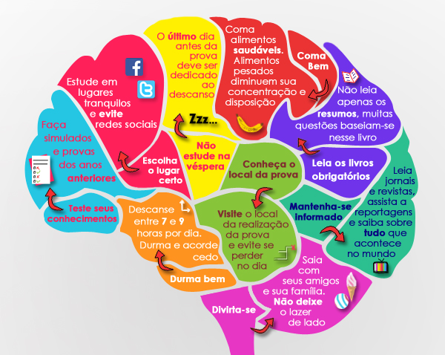

Memorizar não é apenas repetir, repetir, repetir…
Memorizar é a organização dos vários elementos com sentido.
Relacionar logicamente, compreender.

Aprender bem o que se estuda

MEMORIZAR BEM:

- Deves confiar na tua memória. Se tu próprio não confias nela, o que podes esperar?

- Não tentes aprender de memória o que não compreendes, pois só vais recordar o que compreendeste bem. É preferível perguntar e compreender.

- Existe um bom método para aprender bem uma lição:

- Fazer uma leitura rápida da lição ou tema que queres aprender, para teres uma ideia geral do conteúdo;

- Fazer uma leitura mais lenta do que anteriormente leste, parando nos parágrafos que tu sabes serem importantes;

- Sublinhar esses parágrafos importantes;

- Fazer um esquema, com a ajuda dos sublinhados;

- Fazer um resumo, completando o esquema anterior;

- Memorizar esse assunto.

- Não te preocupes se de início te parecer cansativo este método, pois logo perceberás que te dá bom resultado, e que aprenderás mais e recordará melhor.

O TRABALHO EM GRUPO E O TRABALHO INDIVIDUAL

- Na tua actual profissão de estudante estás a preparar-te para a profissão que vais ter na tua vida. Tu sabes que na vida tem muita importância o trabalho em grupo, pois a união faz a força.

- Também na escola há situações em que podes trabalhar em grupo.

- Deves preocupar-te em fazer parte de um grupo de colegas com quem te sintas bem para fazer os trabalhos das diferentes disciplinas.

- Podem reunir-se na escola ou fora dela, mas é importante que todos os elementos do grupo trabalhem realmente. Ainda que haja um colega muito fraco no grupo, todos podem trabalhar e aprender.

- Se tens alguma dúvida ou problema, podes colocá-la ao grupo e entre todos procurarem uma resposta.
- Quer no trabalho individual quer no trabalho de grupo, cuida da apresentação dos teus trabalhos.

- Não te conformes em fazer um trabalho por fazer, deves procurar fazê-lo bem, que os teus trabalhos sejam sempre o melhor que consegues fazer.

Não te esqueças:

- Sublinha as partes mais importantes;

- Faz resumos e esquemas da matéria, nas tuas próprias palavras;

- Arranja estratégias para memorizar melhor a informação;


- Relaciona a matéria nova com o que já aprendeste;

- Estuda com antecedência;

- Identifica os pontos importantes da matéria;

- Sublinha, resume, lê em voz alta, etc;

- Lê e repete sem olhar para os resumos elaborados;

- Anota as dúvidas voltando a rever a matéria;

- Faz perguntas a ti próprio para testar;

- Resolve problemas e efetua exercícios sobre a matéria;

- Discute o material de estudo com colegas da turma.
RETENÇÃO/EVOCAÇÃO DA INFORMAÇÃO
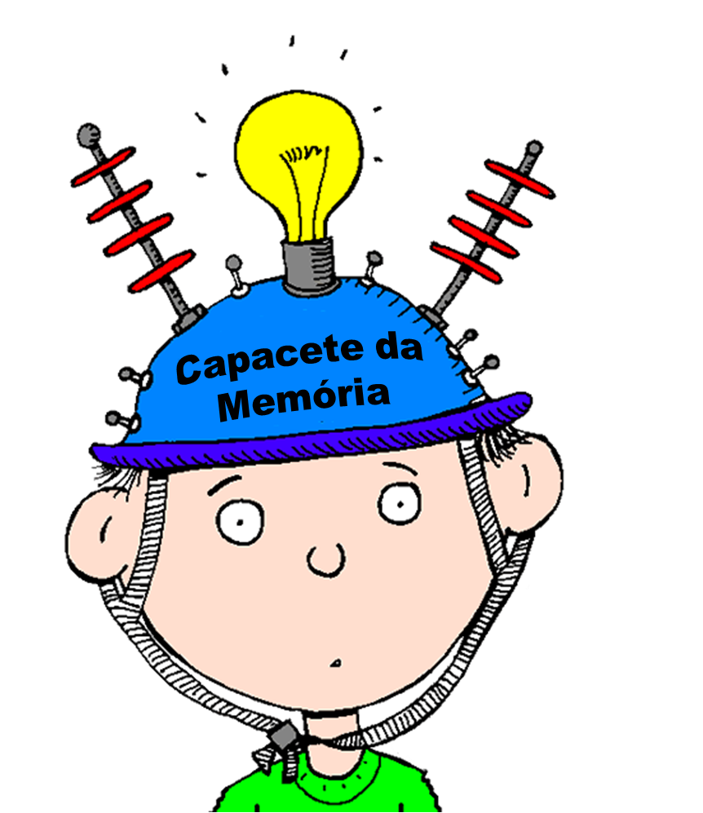



Confia na tua memória!

A ansiedade e o nervosismo podem interferir com a aprendizagem e com a capacidade de recordar o estudado afetando o rendimento escolar.

Não estudes até tarde (dorme bem na noite anterior)

No dia do teste…
- Toma um bom pequeno-almoço;
- Revê os teus resumos e esquemas;
- Controla a ansiedade para evitares “brancas”;
- Respira fundo e pensa positivo.
- Lê o teste todo na diagonal, antes de começares a responder;
- Divide o tempo pelo número de perguntas;
- Responde às questões que sabes, deixando para o fim as mais difíceis;
- Revê as respostas no final (se tiveres tempo);
- Se não der tempo para responderes a alguma questão, anota por tópicos a resposta.

Como educar a memória

Aprender é uma operação que não se resume a adquirir noções, mas consiste em reter o que foi lido, reproduzir e reconhecer uma série de experiências e pensamentos. Portanto, é imprescindível educar a memória. Logo após o estudo de algum ponto ou matéria, nota-se que o esquecimento também trabalha: a mente elimina noções dispensáveis.
Sem disciplina, entretanto, nunca haverá um jogo útil entre memória e esquecimento, entre horas de estudo e horas de descanso. Para facilitar a aprendizagem e fixar na memória os conteúdos aprendidos, basta proceder a uma série de operações sucessivas e gradativas no tempo.
Repetir é importante, mas não só: saber de cor nem sempre vai além de um papaguear mecânico. As técnicas psicológicas de memorização são complexas, mas podem ser utilizadas simplificadamente pelo estudante.

Algumas indicações:

- Ler mentalmente e compreender o assunto;

- Reler em voz alta;

- Concentrar a atenção em aspectos específicos: nomes, datas, ambientes, etc.

- Notar semelhanças, diferenças, relações;

- Repetir várias vezes em voz alta ou escrever os conhecimentos adquiridos (os pontos principais);

- Fazer fichas com esquemas que incluam, de um lado, a sequência das noções principais e, do outro, detalhes referentes a cada uma delas;

- Nunca esquecer de repousar, pois uma mente cansada aprende pouco e retém com dificuldade.

Estratégias para consolidar a matéria:

Uma vez que já organizaste a matéria, bem como melhoraste a tua compreensão da mesma, é importante utilizar estratégias eficazes para memorizá-la, uma vez que isso permite consolidar e assimilar melhor a matéria.

Estratégias para memorizar a matéria:

- Fazer perguntas a si próprio para se testar;

- Recordar-se dos pontos principais da matéria que acabou de estudar;

- Ler e repetir sem olhar o material de estudo organizado;

- Reproduzir quadros, diagramas, fórmulas, etc.;

- Discutir o que estudou com os colegas;

- Auto-avaliação antes dos exames.



Tens agora várias estratégias que podes utilizar para melhorar o teu aproveitamento, mas mais importante para que te sintas confiante e motivado para a aprendizagem!
Boa sorte!

